**print ("Hola");**

**variables**

num = 12

nombre = 'Juan'

print (f'El numero es: {num}, nombre = {nombre}')

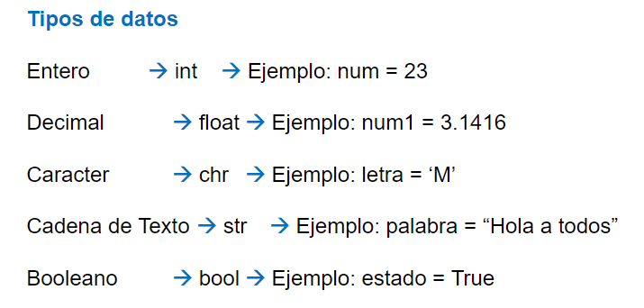

Ingreso de datos:

nombre = input('ingrese su nombre')

print('su nombre es: ', nombre)

print(f'su nombre es: {nombre}')

Operadores matemáticos.

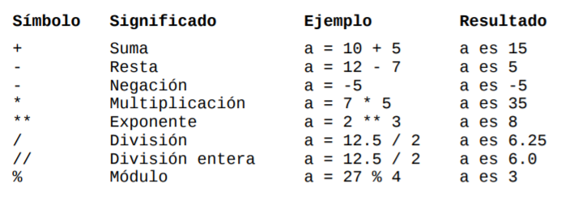

# Suma

num1 = 10

num2 = 5

suma = num1 + num2

print(suma)

# resta

num1 = 10

num2 = 5

resta = num1 - num2

print(resta)

# exponente

num1 = 2

num2 = 3

exponente = num1 ** num2

print(exponente)

# modulo

num1 = 27

num2 = 4

modulo = num1 % num2

print(modulo)

Operadores Lógicos

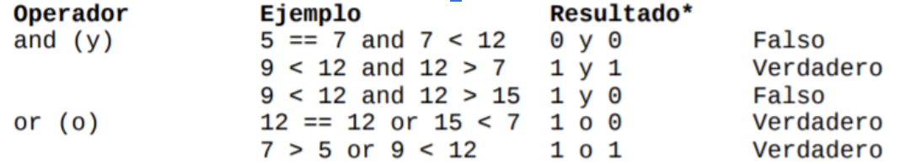

5 == 7

comentarios

"""

a=5

pueden ocupar esta opcion para comentar varias lineas dentro de su programa

"""

print('hola curso')

# print('hola curso')

ver la ultima ppt del ejercicio en clases.